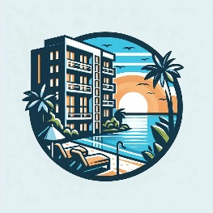 **Formularz Meldunkowy**

**Gości**

**apartamentu Balticus**

Może nad Morze – apartamenty Międzyzdroje

INFORMACJA O REZERWACJI

Rezerwacja w dniach :

Data przyjazdu ………………….

Data wyjazdu ………………….

Apartament Balticus , ul. Promenada Gwiazd 14b/71, Międzyzdroje

Dane osoby rezerwującej :

Imię:……………………………..

Nazwisko:………………………

Email:…………………………..

Nr. Telefonu:…………………..

Adres zamieszkania:

1. Ulica i nr. domu: …………………………
2. Miasto:………………………………………
3. Kod pocztowy;……………………………..
4. Województwo:……………………………..
5. Kraj:………………………………………….

Seria i numer dowodu tożsamości:………………………………..

Ilość osób:…………………….

Dane osobowe:

Imiona i nazwiska pozostałych osób.

1……………………………………

2……………………………………

3……………………………………

Prosimy o wypełnienie formularza i przesłanie go do nas za pośrednictwem maila

balticusmiedzyzdroje@gmail.com